BECAS DE EXCELENCIA

CONSEJO SOCIAL (UPCT) – FUNDACIÓN REPSOL

RESOLUCIÓN DE LA COMISIÓN DE SELECCIÓN SOBRE LA CONCESIÓN Y RENOVACIÓN DE LAS BECAS DE EXCELENCIA DEL CONSEJO SOCIAL DE LA UPCT CON LA COLABORACIÓN DE LA FUNDACIÓN REPSOL (2019)

En aplicación de lo dispuesto en las bases de la convocatoria de las “Becas de Excelencia del Consejo Social de la UPCT, con la colaboración de la Fundación Repsol” para el año 2019, la Comisión de Selección ha resuelto en sesión de 10 de diciembre de 2019, otorgar la Beca de Excelencia para el curso académico 2019/2020 a:

DNI | PUNTUACIÓN OBTENIDA
Marta Arranz Carmona | 17,010

En el caso de que el adjudicatario propuesto por la Comisión incumpliera los requisitos para las próximas renovaciones de la Beca de Excelencia de acuerdo a los criterios establecidos en las bases de la convocatoria o por otras razones de fuerza mayor, la Comisión de Valoración establece la siguiente lista de prelación a los efectos de la sustitución del adjudicatario durante los cursos académicos que le restasen por disfrutar de su beca:

POSICIÓN | DNI | PUNTUACIÓN
1 | Fernando Doménech López | 16,268
2 | Miguel Ángel Solano Carreño | 15,990
3 | Ana Belén Padrós Cánovas | 15,570
4 | Silvia Cerdán Molero | 15,557
5 | Pedro Álvaro Ortega | 15,318
6 | José Gómez Marín | 15,310
7 | Francisco Gómez Martínez | 15,300
8 | Cynthia Romero Garrido | 15,283
9 | Miguel Guerrero García | 15,040
10 | Irene Ferrer Martínez | 14,987
11 | Alberto Hernández Berzosa | 14,827
12 | Pedro José Díaz Lozano | 14,812
13 | Francisco José Gomariz Perea | 14,780
14 | Antonio García Cascales | 14,671
15 | Ignacio Díaz Tomás | 14,656
16 | Laura Salas Lajarín | 14,551
17 | Pedro Antonio García Soto | 14,479
18 | Marta Rizo Aznar | 14,063
19 | María del Mar Martínez Vidal | 13,908
20 | Héctor Bastida Miguel | 13,262

Así mismo, en cuanto a renovaciones solicitadas en el 2019 se refiere, la citada Comisión resuelve renovar la beca a los tres candidatos:

DNI | RENUEVA | Nº RENOVACIÓN
Raúl Conesa Martínez | SI | 1ª
Daniel Rodríguez Nieto | SÍ | 2ª
Javier Granizo Cuadrado | SÍ | 3ª

La publicación de este Acuerdo constituye notificación a los interesados, a los efectos del art. 45 de la Ley 39/2015, de 1 de octubre, del Procedimiento Administrativo Común de las Administraciones Públicas. Contra esta Resolución y según lo establecido en las Bases Reguladoras de la Convocatoria, cabe interponer reclamación ante el Pleno del Consejo Social en el plazo de un mes a contar desde el día siguiente de la fecha de notificación, sin perjuicio de poder interponer cualquier otro recurso que se considere pertinente.

Y para que surta los efectos oportunos, se firma la presente en Cartagena a 10 de diciembre de 2019, con el con el visto bueno del Presidente de la Comisión de Valoración.

LA SECRETARIA DE LA COMISIÓN DE VALORACIÓN
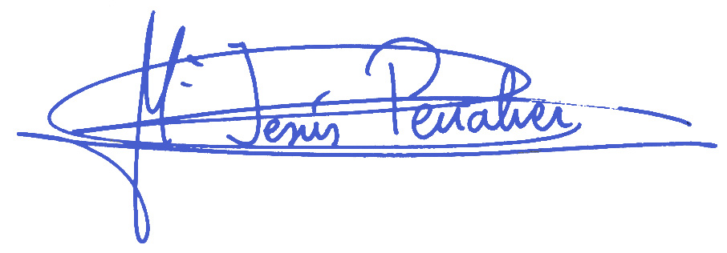
Dña. María Jesús Peñalver Martínez

